Formation Professionnelle Continue
- Mois Année -
Lieu du stage

FORMATEURS
Prénom1 NOM1
Prénom 2 NOM2

ACTIVITE
THEMATIQUE
CYCLE
Table des matières
1 DEFINITION DE L’ACTIVITE - CE QUE L’ON NE PEUT PAS IGNORER… 3
2 L’– LES ACTIVITES AU COLLEGE, AU LYCEE 3
2.1 La demande Institutionnelle 3
2.2 Problèmes posés à l’enseignant 4
3 LES REPERES COMMUNS DANS …. (LA OU LES ACTIVITES) 5
3.1 Pour les sauts (exemple dans les activités athlétiques) 5
3.2 Le demi-fond (exemple dans les activités athlétiques) 6
3.3 Modèle de tableau vierge 6
4 DEMARCHE D’ENSEIGNEMENT POSSIBLE (Proposée par le formateur) 7
4.1 Evaluation diagnostique 7
4.1.1 Exemple en Vitesse 7
4.2 Barèmes des tests d’évaluation diagnostique retenus – Cycle 3 (par exemple) 7
4.3 Constitution des groupes de travail et d’évaluation 9
5 Cadre du projet EPS (il est préférable ici de faire vos tableaux à part et de l’insérer en format image (jpg)) 10
6 Proposition n°1 de Situation complexe en Cycle 3 12
6.1 Attendus de Fin de Cycle : 12
6.2 Organisation générale 12
6.2.1 Pour le relais 12
6.2.2 Pour le lancer de vortex 13
6.2.3 Pour les sauts 13
7 Proposition n°2 de situation complexe en Cycle 3 14
7.1 Attendus de Fin de Cycle : 14
8 Trame de séquence (Exemple possible) 14
9 Savoir s’échauffer dans cette (ces) activité(s) 15
9.1 Pourquoi s’échauffer 15
9.2 Comment s’échauffer 15
9.2.1 Temps 1 : Footing allure lente 16
9.2.2 Temps 2 : les étirements actifs 17
9.2.3 Temps 3 : les éducatifs en … 20
10 Fiche leçon 1 : entrée dans l’activité 22
11 Fiche leçon 3 et 4 23

11.1 Jeu d’échauffement … 23
11.2 Echauffement spécifique … 23
11.2.1 Jeu d’échauffement spécifique … 23
11.3 Travailler … (ex : le départ debout : réaction au signal et mise en action en situations variées) 23
11.4 Ateliers saut / haies / lancer 25
11.4.1 Exemple Fiche de résultats collectés par les élèves (à insérer au format image (jpg)) 26
11.4.2 Fiche des différents ateliers de la séquence n°2 (à insérer au format image (jpg)) 27
12 Leçon 5 à 7 28
12.1 Situation n°1 28
12.1.1 Exemple n°1: 28
12.1.2 Exemple n°2 28
12.2 Situation n°2 28
12.2.1 Exemple n°1 28
13 PROPOSITION N°1 DE SITUATION COMPLEXE EN CYCLE 4 30
14 Annexes 31
14.1 Par exemple = Annexes FICHES TESTS PHYSIQUES (à insérer au format jpg) 31
14.1.1 Annexe 1.1 : Exemple Fiches tests physiques épreuves combinées - Cycle 3 31
14.1.2 Annexe 1.3 : Exemple Fiches tests physiques intermittent pour VMA 32
14.2 Annexes FICHES EVALUATIONS (Fortement conseillé voire obligatoire, format jpg) 33
14.2.1 Exemple : Evaluations épreuves combinées – Cycle 3 33
14.2.2 Fiche barème (format jpg) (exemple : épreuves combinées – Cycle 3) 34
14.3 Annexes FICHES DE TRAVAIL 35
14.3.1 Fiche demi-fond : Séance « allure rapide » puis « allure moyenne » 35
14.4 Annexe: Fiche de suivi 36
14.4.1 Fiche de suivi, exemple en Epreuves Athlétiques “Tests physiques” 36

PARTIE 1

PARTIE 2

Sous partie 2.1

Sous partie 2.11

Aide pour mettre en forme votre document
Pour la page d’accueil : changez le nom de l’activité et des cycles concernés ou indiquez la thématique du stage. Changez aussi l’année, le lieu du stage et le noms du ou des formateurs
Pour chaque image faites clic droit sur l’image – Changer d’image – A partir d’un fichier …
Et allez chercher votre image dans votre PC
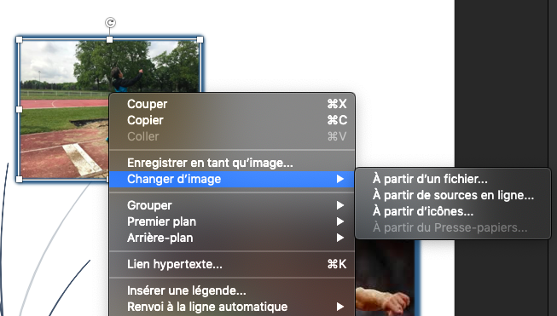

Pour les en-têtes et pied de page : changez aussi le nom du stage et les noms des formateurs
Pour le corps du document et permettre une édition automatique de la table des matières :
cliquez sur le bouton Numérotation indiqué par le cercle rouge (Onglet Accueil).
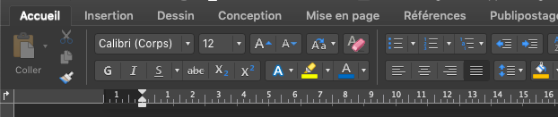

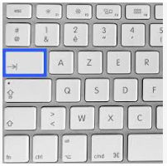
Il vous suffit ensuite d’appuyer sur la touche TABULATION de votre clavier
autant de fois que nécessaire pour passer du 1. au 1.1. au 1.1.1
Une mise en forme est visible en haut de la page 3.

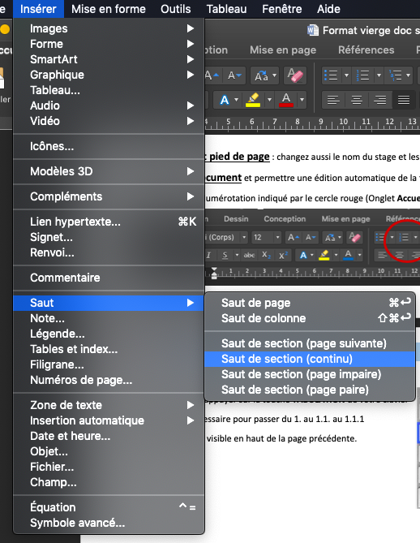
Pour modifier l’orientation d’une seule page en mode paysage
il vous faudra utiliser la fonction SAUT DE SECTION
Insérer – Saut – Saut de section (continu)
Voir exemple en page 5

Lorsque vous aurez rédigé vos parties avec la NUMEROTATION, il vous suffira de faire
un clic droit sur la table des matières - Mettre à jour les champs pour qu’elle s’actualise
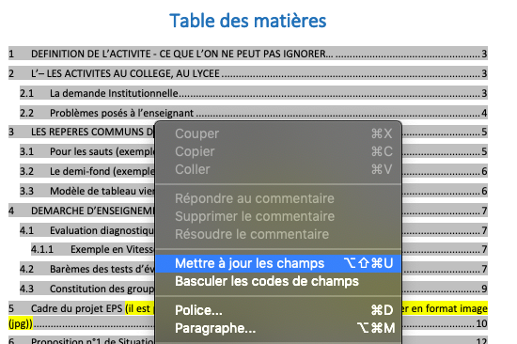

BONNE REDACTION
Si vous avez d’autres questions n’hésitez pas à nous contacter à l’adresse :
ian-eps@ac-lyon.fr
Une fois que vous avez lu cette aide vous pouvez l’effacer

